SLJ
DL: Sestavi povedi in jih prepiši v zvezek
Naloge:
- Iz mape vzemi delovni list Sestavi povedi
- Z različnimi barvicami poveži tista dela povedi, ki sodita skupaj.
- Povedi prepiši v zvezek. Pri zapisu bodi natančen/a.
- Reši tudi drugo nalogo.

MAT
Ura je namenjena utrjevanju znanja. Iz mape vzemi DL – utrjevanje števil do 100.

SPO
SKRB ZA ZOBE
NALOGE:
- Na naslednji povezavi si najprej oglej posnetek o pravilnem umivanju zob
https://www.nijz.si/sl/zdravje-v-vrtcu-lutkovni-filmi
- V zvezek za spoznavanje okolja napiši naslov SKRB ZA ZOBE
- Pod naslov nariši na eno stran zdrav zob, na drugo pa gnilega – glej prilogo
- Pod vsako sličico napiši, kaj zobem koristi in kaj jim škodi

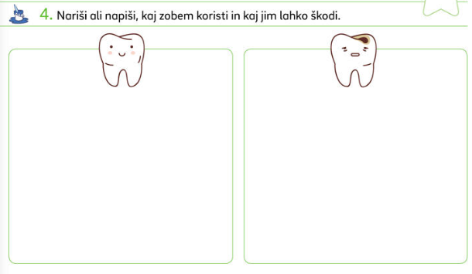

TJA –tuji jezik angleščina
NAVODILA ZA DELO

- Ponovi prostore v hiši ali stanovanju ter predmete ali pohištvo, ki ga najdeš v različnih prostorih. V prilogi pošiljam hitrostno dirko oziroma igro »Race«. Pri tej igri lahko sodelujete vsi člani družine. Več vas bo, bolj zabavno in zanimivo bo! Hkrati pa lahko pokažeš kaj vse že znaš. Igro boš začel tako, da boš poiskal dokument z naslovom »Race«. Pri tem naj ti pomaga starš. Preden pričneš z igro, dobro preberi navodila in ponovi besede. Vse to boš našel v dokumentu, ki ga pošiljam.

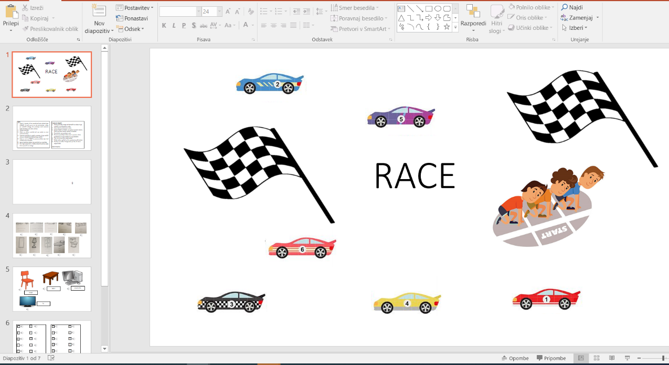
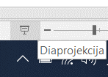
- Kviz pričneš s klikom ikone za začetek diaprojekcije (glej sliko).

- Preberi navodila za igro.
- Pred začetkom igre ponovi besede s pomočjo kartic, ki jih že poznaš. Klikni na zvočnik ali znak za predvajanje zvoka (glej sliko).
- Ko besede ponoviš, prični z dirko. Veliko sreče!

- Poslušaj pesmico Where is the spider? Prav nič ti ne bo škodilo, če zraven malo zaplešeš in se pretegneš! Prepevaš si jo lahko tudi zunaj na soncu in zraven poiščeš še kakšnega pajka. V šoli mi boš povedal kje in koliko pajkov si našel. Pesmico najdeš na naslednji povezavi (klik): https://www.youtube.com/watch?v=DHb4-CCif7U

